Revisión segundo sub-sprint

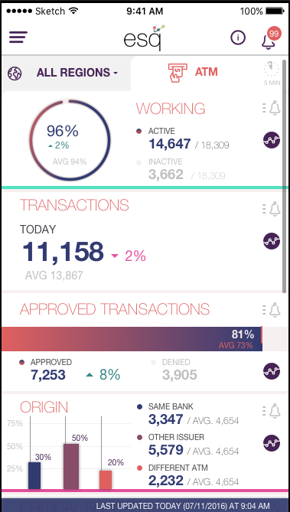

En esta parte se revisará el contenido de la gráfica circular de WORKING con los valores antes mencionados en el JSON.

Se revisara de igual manera la gráfica de ORIGIN con los datos mencionados anteriormente en el archivo JSON.

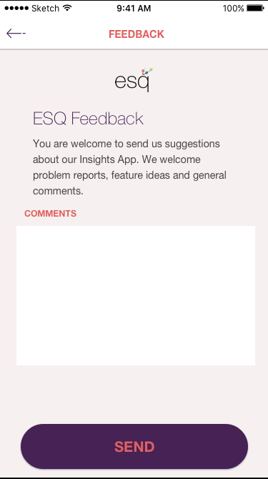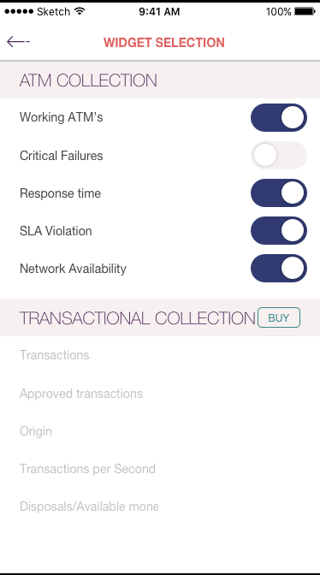

Validar estas pantallas.

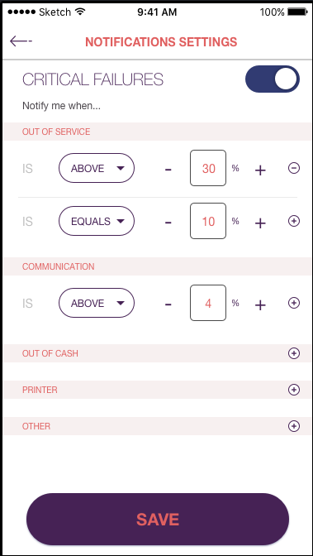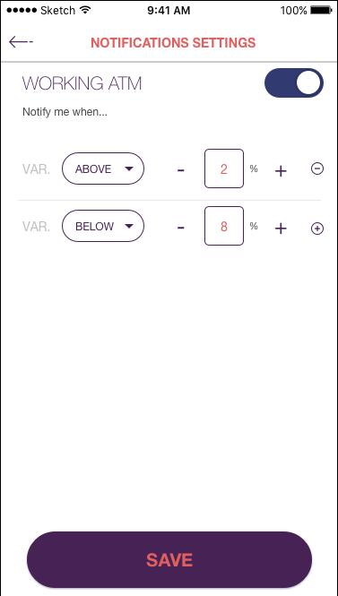

Validar estas pantallas en cuestión de funcionalidad, de añadir o quitar condiciones.

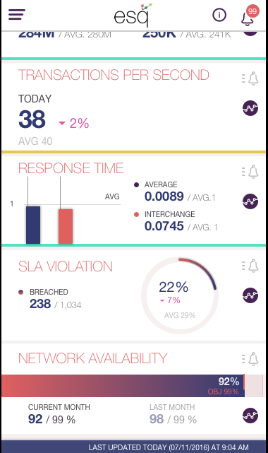

Revisar de acuerdo al JSON la gráfica de RESPONSE TIME.

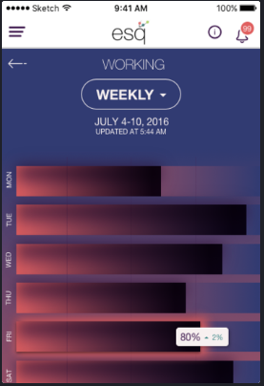

Validar esta pantalla y validar que los datos se acomoden de acuerdo al JSON.